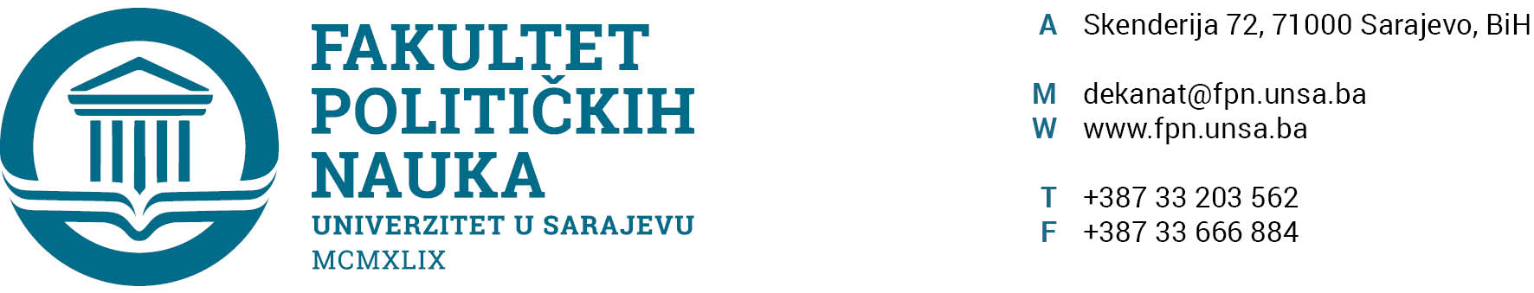

SLUŽBA ZA NASTAVU I RAD SA STUDENTIMA

Sarajevo, 02. 10. 2019.g.

Spisak studenata kojima je odobren prelaz na redovan način studiranja u 2019/20. studijskoj godini, a na osnovu postignututog prosjeka iz 2018/19. (Član 164. stav 5, i 7, Zakona o visokom obrazovanju Kantona Sarajevo "Službene novine Kantona Sarajevo", broj: 33/17)

R.br. | Ime i prezime (br. indexa) | Odsjek | Prosječna ocjena
 | Adna Serdarević (5116/Ž) | Žurnalistika | 9,40
 | Emir Begović (422/II-SOC) | Sociologija | 9,20
 | Janny Miriam Lucker (265-MOID/17) | Politologija - MOiD | 8,88
 | Sanjin Mahmutović (2380/S) | Sociologija | 8,85
 | Ana Šućur (268-MOID/17) | Politologija - MOiD | 8,74
 | Naza Ždralović (718/II-SPS) | Sigurnosne i mirovne studije | 8,50
 | Katarina Bogdanović (6066/SMS) | Sigurnosne i mirovne studije | 8,20
 | Filip Petrović (329-MOID/18) | Politologija - MOiD | 8,08
 | Ena Kuršumlija (5018/Ž) | Žurnalistika | 8,00
Zaključno sa rednim brojem 9.

Spisak studenata koji su izgubili status redovnog studenta u 2019/20. studijskoj godini
R.br. | Ime i prezime (br. indexa)
 | Segmendina Keško (957/II-K)
 | Aida Hodžić (937/II-K)
 | Mirnesa Bektaš (10-MOID/15)
 | Larisa Kovač (736/II-SW)
 | Samir Jahović (708/II-SPS)
 | Armin Bukvić (6049/SMS)
 | Elma Kaljun (6578)
 | Dženana Močević (6138/SMS)
 | Katarina Katava (6603)
Zaključno sa rednim brojem 9.

Rukovodilac službe, Sanin Katica _________________________

